Nome _____________________________________________ N.º _____ Turma ______ Data ____ /____ /____
Avaliação____________________ Professor ______________________ E. Educação ______________________
Questão de aula 1A
Nome _____________________________________________ N.º _____ Turma ______ Data ____ /____ /____
Avaliação____________________ Professor ______________________ E. Educação ______________________ _________________________

Questão de aula 1
1. Considera os seguintes números:
2 | 6 | 13 | 19 | 24 | 30
Identifica os que são números compostos.

2. Quais são os números primos maiores do que 20 e menores do que 30? Explica o teu raciocínio.

3. O número 25 é primo ou composto? Justifica a tua resposta.

Nome _____________________________________________ N.º _____ Turma ______ Data ____ /____ /____
Avaliação____________________ Professor ______________________ E. Educação ______________________
Questão de aula 1B
Nome _____________________________________________ N.º _____ Turma ______ Data ____ /____ /____
Avaliação____________________ Professor ______________________ E. Educação ______________________ _________________________

Questão de aula 1
1. Considera os seguintes números:
2 | 8 | 11 | 17 | 22 | 31
Identifica os que são números compostos.

2. Quais são os números primos maiores do que 40 e menores do que 50? Explica o teu raciocínio.

3. O número 75 é primo ou composto? Justifica a tua resposta.

Nome _____________________________________________ N.º _____ Turma ______ Data ____ /____ /____
Avaliação____________________ Professor ______________________ E. Educação ______________________
Questão de aula 2A
Nome _____________________________________________ N.º _____ Turma ______ Data ____ /____ /____
Avaliação____________________ Professor ______________________ E. Educação ______________________ _________________________

Questão de aula 1
1. Decompõe os seguintes números num produto de fatores primos.
12 | 30

2. Qual é ou quais são os fatores primos comuns aos números 24 e 40?

3. Faz a correspondência entre o número (1.ª coluna) e a decomposição em fatores primos correspondente (2.ª coluna).
A. 10 | • | • | 1. $2^{4}$
B. 16 | • | • | 2. $2×5$
C. 20 | • | • | 3. $2^{2}×5$

Nome _____________________________________________ N.º _____ Turma ______ Data ____ /____ /____
Avaliação____________________ Professor ______________________ E. Educação ______________________
Questão de aula 2B
Nome _____________________________________________ N.º _____ Turma ______ Data ____ /____ /____
Avaliação____________________ Professor ______________________ E. Educação ______________________ _________________________

Questão de aula 1
1. Decompõe os seguintes números num produto de fatores primos.
24 | 75 | 250

2. Qual é ou quais são os fatores primos comuns aos números 30 e 62?

3. Faz a correspondência entre o número (1.ª coluna) e a decomposição em fatores primos correspondente (2.ª coluna).
A. 63 | • | • | 1. $2^{2}×5^{2}×3$
B. 300 | • | • | 2. $3^{2}×7$
C. 840 | • | • | 3. $2^{3}×3×5×7$

Nome _____________________________________________ N.º _____ Turma ______ Data ____ /____ /____
Avaliação____________________ Professor ______________________ E. Educação ______________________
Questão de aula 3A
Nome _____________________________________________ N.º _____ Turma ______ Data ____ /____ /____
Avaliação____________________ Professor ______________________ E. Educação ______________________ _________________________

Questão de aula 1
1. Utilizando a decomposição de um número em fatores primos, determina os divisores de 50.

2. Determina o máximo divisor comum de 12 e 18.

3. O Pedro tem créditos de um jogo para distribuir pelos seus amigos: tem 30 poderes mágicos e 25 poções de vida. Ele quer que cada amigo receba o mesmo número de créditos.
Por quantos amigos os poderá dividir? Cada amigo ficará com quantos poderes? E com quantas poções?

Nome _____________________________________________ N.º _____ Turma ______ Data ____ /____ /____
Avaliação____________________ Professor ______________________ E. Educação ______________________
Questão de aula 3B
Nome _____________________________________________ N.º _____ Turma ______ Data ____ /____ /____
Avaliação____________________ Professor ______________________ E. Educação ______________________ _________________________

Questão de aula 1
1. Utilizando a decomposição de um número em fatores primos, determina os divisores de 300.

2. Determina o máximo divisor comum de 36 e 48.

3. O Pedro tem créditos de um jogo para distribuir pelos seus amigos: tem 150 poderes mágicos e 120 poções de vida. Ele quer que cada amigo receba o mesmo número de créditos.
Por quantos amigos os poderá dividir? Cada amigo ficará com quantos poderes? E com quantas poções?

Nome _____________________________________________ N.º _____ Turma ______ Data ____ /____ /____
Avaliação____________________ Professor ______________________ E. Educação ______________________
Questão de aula 4A
Nome _____________________________________________ N.º _____ Turma ______ Data ____ /____ /____
Avaliação____________________ Professor ______________________ E. Educação ______________________ _________________________

Questão de aula 1
1. Calcula, recorrendo à decomposição em fatores primos, o m.m.c. de:
1.1 10 e 12

1.2 20 e 30

2. Escreve dois números cujo mínimo múltiplo comum seja 30.

3. No corta-mato escolar, o João dá uma volta à pista em 3 minutos. O Filipe, que é de outro escalão e por isso um pouco mais lento, dá uma volta em 4 minutos. Partiram juntos às 10h00.
Quanto tempo será necessário para voltarem a passar juntos no ponto de partida?
Quantas voltas terá dado cada um nesse momento?

Nome _____________________________________________ N.º _____ Turma ______ Data ____ /____ /____
Avaliação____________________ Professor ______________________ E. Educação ______________________
Questão de aula 4B
Nome _____________________________________________ N.º _____ Turma ______ Data ____ /____ /____
Avaliação____________________ Professor ______________________ E. Educação ______________________ _________________________

Questão de aula 1
1. Calcula, recorrendo à decomposição em fatores primos, o m.m.c. de:
1.1 12 e 16

1.2 30 e 45

2. Escreve dois números cujo mínimo múltiplo comum seja 80.

3. No corta-mato escolar, o João dá uma volta à pista em 3 minutos. O Filipe, que é de outro escalão e por isso um pouco mais lento, dá uma volta em 5 minutos. Partiram juntos às 10h00.
Quanto tempo será necessário para voltarem a passar juntos no ponto de partida?
Quantas voltas terá dado cada um nesse momento?

Nome _____________________________________________ N.º _____ Turma ______ Data ____ /____ /____
Avaliação____________________ Professor ______________________ E. Educação ______________________
Questão de aula 5A
Nome _____________________________________________ N.º _____ Turma ______ Data ____ /____ /____
Avaliação____________________ Professor ______________________ E. Educação ______________________ _________________________

Questão de aula 1
1. Escreve os seguintes produtos na forma de potência.
1.1 $0,2×0,2×0,2$

1.2 $\frac{1}{4 }×\frac{1}{4}×\frac{1}{4}$

1.3 $1\frac{5}{4}×\frac{9}{4}$

2. Calcula:
2.1 ${\left(\frac{1}{4}\right)}^{2}$

2.2 $\frac{1}{2^{3}}$

3. Escreve em linguagem simbólica e calcula:
3.1 o dobro do cubo de um meio.

3.2 o triplo do quadrado de dois terços.

Nome _____________________________________________ N.º _____ Turma ______ Data ____ /____ /____
Avaliação____________________ Professor ______________________ E. Educação ______________________
Questão de aula 5B
Nome _____________________________________________ N.º _____ Turma ______ Data ____ /____ /____
Avaliação____________________ Professor ______________________ E. Educação ______________________ _________________________

Questão de aula 1
1. Escreve os seguintes produtos na forma de potência.
1.1 $0,3×0,3×0,3$

1.2 $\frac{1}{5 }×\frac{1}{5}×\frac{2}{10}$

1.3 $2\frac{3}{5}×\frac{13}{5}$

2. Calcula:
2.1 ${\left(\frac{1}{2}\right)}^{4}$

2.2 $\frac{1}{2^{4}}$

3. Escreve em linguagem simbólica e calcula:
3.1 o triplo do cubo de um meio.

3.2 o dobro do quadrado de dois terços.

Nome _____________________________________________ N.º _____ Turma ______ Data ____ /____ /____
Avaliação____________________ Professor ______________________ E. Educação ______________________
Questão de aula 6A
Nome _____________________________________________ N.º _____ Turma ______ Data ____ /____ /____
Avaliação____________________ Professor ______________________ E. Educação ______________________ _________________________

Questão de aula 1
1. Escreve os seguintes produtos na forma de uma única potência.
1.1 $5^{2}×5^{3}$

1.2 ${0,25}^{4}×{\left(\frac{1}{4}\right)}^{6}$

2. Escreve os seguintes produtos na forma de uma única potência.
2.1 $3^{2}×2^{2}$

2.2 ${\left( \frac{1}{4} \right)}^{4}×4^{4}$

3. Indica se são verdadeiras ou falsas as afirmações seguintes.
3.1 ${2^{3}}^{5}=2^{12}$

3.2 ${\left(2^{3}\right)}^{5}=2^{15}$

3.3 $2^{3^{4}}= 2^{7}$

Nome _____________________________________________ N.º _____ Turma ______ Data ____ /____ /____
Avaliação____________________ Professor ______________________ E. Educação ______________________
Questão de aula 6B
Nome _____________________________________________ N.º _____ Turma ______ Data ____ /____ /____
Avaliação____________________ Professor ______________________ E. Educação ______________________ _________________________

Questão de aula 1
1. Escreve os seguintes produtos na forma de uma única potência.
1.1 ${10}^{2}×{10}^{3}$

1.2 ${0,5}^{4}×{\left(\frac{1}{2}\right)}^{6}$

2. Escreve os seguintes produtos na forma de uma única potência.
2.1 $3^{2}×6^{2}×2^{2}$

2.2 ${\left( \frac{2}{3} \right)}^{4}×{\left( \frac{3}{2}\right)}^{4}$

3. Indica se são verdadeiras ou falsas as afirmações seguintes.
3.1 ${2^{3}}^{4}=2^{12}$

3.2 ${\left(2^{3}\right)}^{4}=2^{12}$

3.3 $2^{3^{4}}= 2^{7}$

Nome _____________________________________________ N.º _____ Turma ______ Data ____ /____ /____
Avaliação____________________ Professor ______________________ E. Educação ______________________
Questão de aula 7A
Nome _____________________________________________ N.º _____ Turma ______ Data ____ /____ /____
Avaliação____________________ Professor ______________________ E. Educação ______________________ _________________________

Questão de aula 1
1. Faz a correspondência entre os quocientes (1.ª coluna) e as potências (2.ª coluna).
A. $5^{8}: 5^{4}$ | • | • | 1. 5⁴
B. $5^{15}: 5^{10}$ | • | • | 2. 5²
C. $5^{4}: 5^{2}$ | • | • | 3. 5⁵

2. Escreve os seguintes quocientes na forma de uma única potência.
2.1 ${0,1}^{3}:{10}^{3}$

2.2 ${\left(\frac{2}{5}\right)}^{4}:{\left(\frac{5}{2}\right)}^{4}$

3. Calcula, utilizando sempre que possível as regras das potências.
${\left(\frac{1}{2}\right)}^{2}×{\left( \frac{2}{3} \right)}^{2}+{\left[{\left( \frac{2}{3} \right)}^{2}\right]}^{1}$.

Nome _____________________________________________ N.º _____ Turma ______ Data ____ /____ /____
Avaliação____________________ Professor ______________________ E. Educação ______________________
Questão de aula 7B
Nome _____________________________________________ N.º _____ Turma ______ Data ____ /____ /____
Avaliação____________________ Professor ______________________ E. Educação ______________________ _________________________

Questão de aula 1
1. Faz a correspondência entre os quocientes (1.ª coluna) e as potências (2.ª coluna).
A. $5^{7}: 5^{4}$ | • | • | 1. 5³
B. $5^{14}: 5^{10}$ | • | • | 2. 5²
C. $5^{16}: 5^{14}$ | • | • | 3. 5⁴

2. Escreve os seguintes quocientes na forma de uma única potência.
2.1 ${0,3}^{3}:{10}^{3}$

2.2 ${\left(\frac{2}{3}\right)}^{4}:{\left(\frac{3}{2}\right)}^{4}$

3. Calcula, utilizando sempre que possível as regras das potências.
${\left(2-\frac{1}{2}\right)}^{2}×{\left( \frac{2}{3} \right)}^{2}+{\left[{\left( \frac{2}{3} \right)}^{2}\right]}^{1}$.

Nome _____________________________________________ N.º _____ Turma ______ Data ____ /____ /____
Avaliação____________________ Professor ______________________ E. Educação ______________________
Questão de aula 8A
Nome _____________________________________________ N.º _____ Turma ______ Data ____ /____ /____
Avaliação____________________ Professor ______________________ E. Educação ______________________ _________________________

Questão de aula 1
1. Observa as figuras e indica as que representam ângulos ao centro.
A | B | C
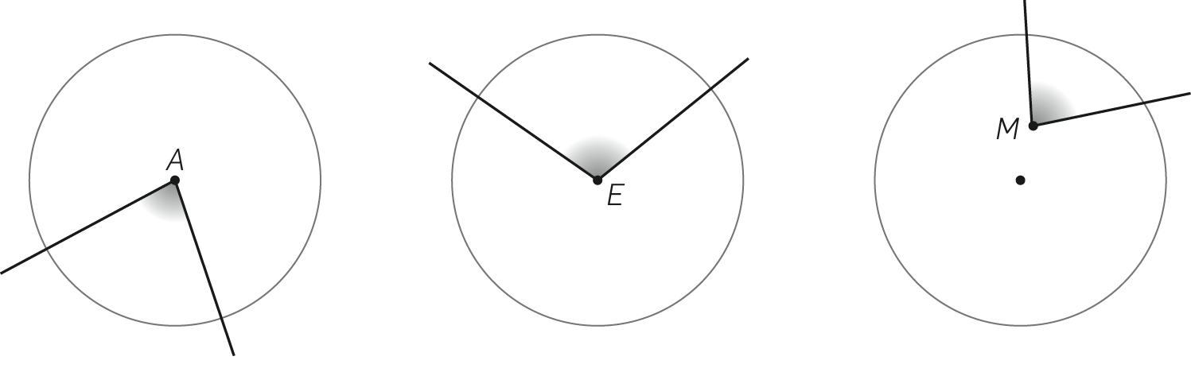

2. Em cada circunferência, traça a reta indicada.
r (secante) | s (tangente) | t (exterior)
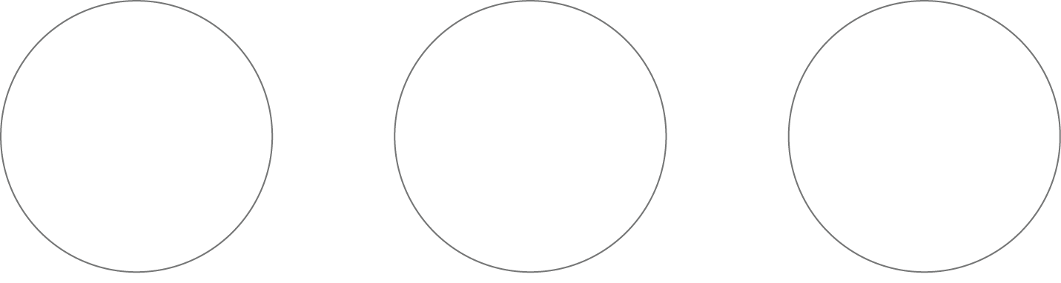

3. Indica a figura que representa um polígono inscrito à circunferência. Justifica a tua resposta.
A | B | C
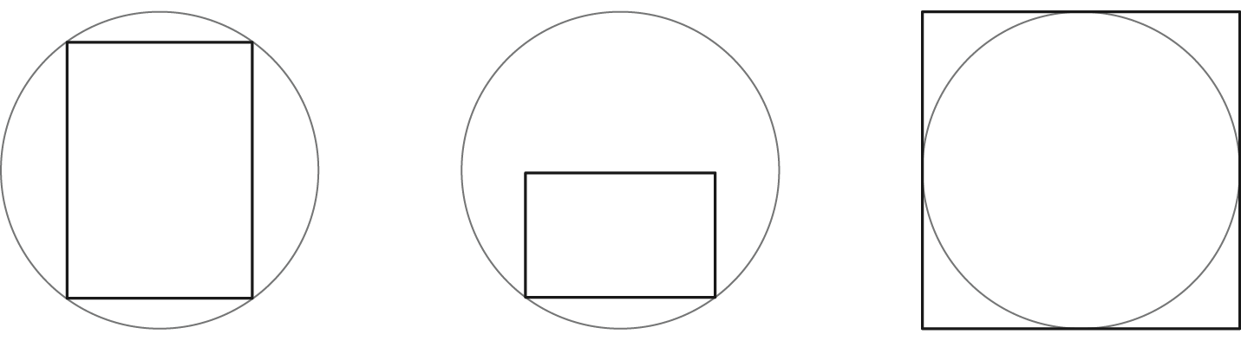

Nome _____________________________________________ N.º _____ Turma ______ Data ____ /____ /____
Avaliação____________________ Professor ______________________ E. Educação ______________________
Questão de aula 8B
Nome _____________________________________________ N.º _____ Turma ______ Data ____ /____ /____
Avaliação____________________ Professor ______________________ E. Educação ______________________ _________________________

Questão de aula 1
1. Observa as figuras e indica as que representam ângulos ao centro.
A | B | C

2. Em cada circunferência, traça a reta indicada.
r (secante) | s (tangente) | t (exterior)

3. Indica a figura que representa um polígono circunscrito à circunferência. Justifica a tua resposta.
A | B | C

Nome _____________________________________________ N.º _____ Turma ______ Data ____ /____ /____
Avaliação____________________ Professor ______________________ E. Educação ______________________
Questão de aula 9A
Nome _____________________________________________ N.º _____ Turma ______ Data ____ /____ /____
Avaliação____________________ Professor ______________________ E. Educação ______________________ _________________________

Questão de aula 1
1. Determina o valor aproximado do perímetro, em centímetros, de um círculo com:
(usa $π≈3,1416$)
1.1 4 cm de raio.

1.2 0,3 m de diâmetro.

2. A Maria deu $\frac{12}{5}$ voltas a uma pista circular com 10 metros de raio. Quantos metros percorreu, aproximadamente?
(usa $π≈3,1416$)

3. Determina o perímetro, em centímetros, da figura seguinte.
(usa $π≈3,1416$)
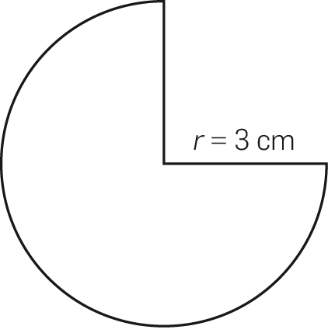

Nome _____________________________________________ N.º _____ Turma ______ Data ____ /____ /____
Avaliação____________________ Professor ______________________ E. Educação ______________________
Questão de aula 9B
Nome _____________________________________________ N.º _____ Turma ______ Data ____ /____ /____
Avaliação____________________ Professor ______________________ E. Educação ______________________ _________________________

Questão de aula 1
1. Determina o valor aproximado do perímetro, em centímetros, de um círculo com:
(usa $π≈3,1416$)
1.1 6 cm de raio.

1.2 0,4 m de diâmetro.

2. A Maria deu $\frac{12}{5}$ voltas a uma pista circular com 20 metros de raio. Quantos metros percorreu, aproximadamente?
(usa $π≈3,1416$)

3. Determina o perímetro, em centímetros, da figura seguinte.
(usa $π≈3,1416$)
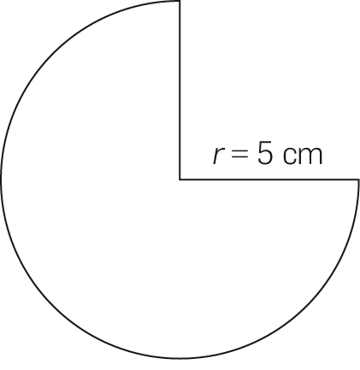

Nome _____________________________________________ N.º _____ Turma ______ Data ____ /____ /____
Avaliação____________________ Professor ______________________ E. Educação ______________________
Questão de aula 10A
Nome _____________________________________________ N.º _____ Turma ______ Data ____ /____ /____
Avaliação____________________ Professor ______________________ E. Educação ______________________ _________________________

Questão de aula 1
1. Determina o valor aproximado do diâmetro, em centímetros, de um círculo com 6,283 cm de perímetro.
(usa $π≈3,1416$)

2. Determina a área, em cm², do polígono regular inscrito na circunferência.
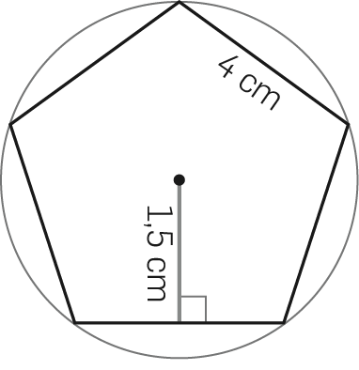

3. Determina a área, em cm², da parte sombreada na figura seguinte.
(usa $π≈3,1416$)
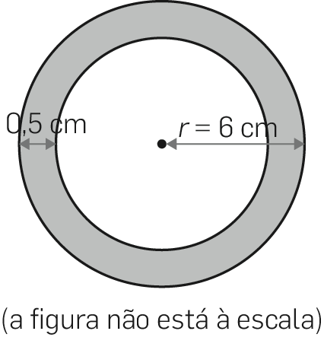

Nome _____________________________________________ N.º _____ Turma ______ Data ____ /____ /____
Avaliação____________________ Professor ______________________ E. Educação ______________________
Questão de aula 10B
Nome _____________________________________________ N.º _____ Turma ______ Data ____ /____ /____
Avaliação____________________ Professor ______________________ E. Educação ______________________ _________________________

Questão de aula 1
1. Determina o valor aproximado do diâmetro, em centímetros, de um círculo com:
(usa $π≈3,1416$)
1.1 3,189 cm de perímetro.

1.2 4,78 cm de perímetro.

2. Determina a área, em cm², do polígono regular inscrito na circunferência.
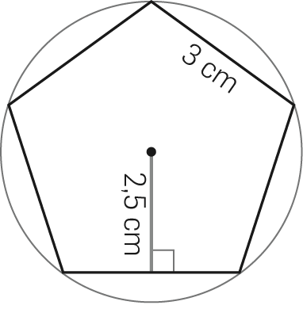
3. Determina a área, em cm², da parte sombreada na figura seguinte.
(usa $π≈3,1416$)
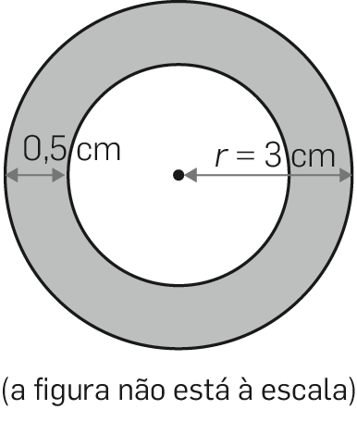

Nome _____________________________________________ N.º _____ Turma ______ Data ____ /____ /____
Avaliação____________________ Professor ______________________ E. Educação ______________________
Questão de aula 11A
Nome _____________________________________________ N.º _____ Turma ______ Data ____ /____ /____
Avaliação____________________ Professor ______________________ E. Educação ______________________ _________________________

Questão de aula 1
1. Observa cada uma das seguintes figuras.
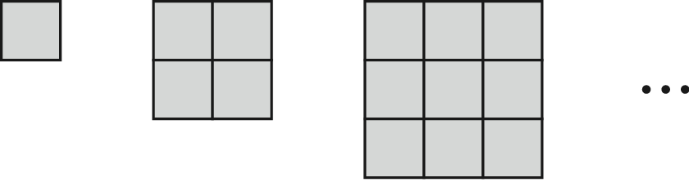
1.1 Descobre uma regularidade e desenha as duas figuras seguintes.

1.2 Quantos quadrados terá o sexto termo da sequência?

1.3 Qual é a ordem do termo com 25 quadrados?

1.4 Escreve, em linguagem natural, uma regra ou lei de formação que permita obter os termos desta sequência.

Nome _____________________________________________ N.º _____ Turma ______ Data ____ /____ /____
Avaliação____________________ Professor ______________________ E. Educação ______________________
Questão de aula 11B
Nome _____________________________________________ N.º _____ Turma ______ Data ____ /____ /____
Avaliação____________________ Professor ______________________ E. Educação ______________________ _________________________

Questão de aula 1
1. Observa cada uma das seguintes figuras.
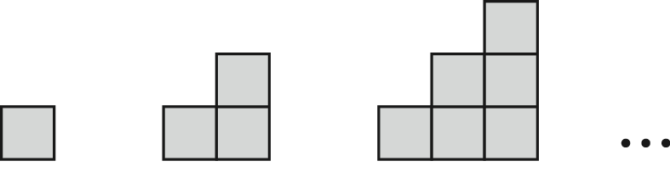
1.1 Descobre uma regularidade e desenha as duas figuras seguintes.

1.2 Quantos quadrados terá o sétimo termo da sequência?

1.3 Qual é a ordem do termo com 36 quadrados?

1.4 Escreve, em linguagem natural, uma lei de formação ou regra que permita obter os termos desta sequência.

Nome _____________________________________________ N.º _____ Turma ______ Data ____ /____ /____
Avaliação____________________ Professor ______________________ E. Educação ______________________
Questão de aula 12A
Nome _____________________________________________ N.º _____ Turma ______ Data ____ /____ /____
Avaliação____________________ Professor ______________________ E. Educação ______________________ _________________________

Questão de aula 1
1. Na seguinte sequência, cada figura é formada por fósforos.
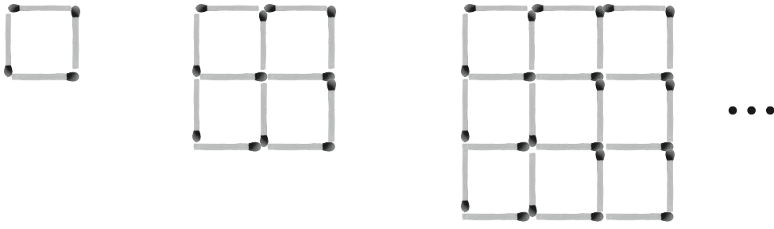
1.1 Considerando um fósforo como unidade de medida, qual será o perímetro do 5.º termo da sequência? E o perímetro do 9.º termo?

1.2 Qual é a expressão geradora da sequência relativa ao perímetro das figuras?

1.3 Supondo que a expressão geradora que representa o comprimento do lado de cada figura é 3n, desenha os dois primeiros termos desta sequência.

Nome _____________________________________________ N.º _____ Turma ______ Data ____ /____ /____
Avaliação____________________ Professor ______________________ E. Educação ______________________
Questão de aula 12B
Nome _____________________________________________ N.º _____ Turma ______ Data ____ /____ /____
Avaliação____________________ Professor ______________________ E. Educação ______________________ _________________________

Questão de aula 1
1. Na seguinte sequência, cada figura é formada por fósforos.
1.1 Considerando um fósforo como unidade de medida, qual será o perímetro do 4.º termo da sequência? E o perímetro do 10.º termo?

1.2 Qual é a expressão geradora da sequência relativa ao perímetro das figuras?

1.3 Supondo que a expressão geradora que representa o comprimento do lado de cada figura é 2n, desenha os dois primeiros termos da sequência.

Nome _____________________________________________ N.º _____ Turma ______ Data ____ /____ /____
Avaliação____________________ Professor ______________________ E. Educação ______________________
Questão de aula 13A
Nome _____________________________________________ N.º _____ Turma ______ Data ____ /____ /____
Avaliação____________________ Professor ______________________ E. Educação ______________________ _________________________

Questão de aula 1
1. O Filipe foi jogar paintball com os amigos e acertou 6 dos 8 tiros que deu. O Miguel acertou 5 em 7 e a Mafalda disparou 9 vezes e acertou 7.
1.1 Qual é a razão entre o número de tiros realizados com sucesso e o número total de tiros de cada um deles? Indica o antecedente e o consequente de cada uma das três razões.

1.2 Qual dos amigos tem melhor pontaria? Justifica a tua resposta.

2. Simplifica as razões seguintes.
2.1 $\frac{5}{10}$

2.2 $\frac{60}{90}$

2.3 $\frac{1,5}{4,5}$

Nome _____________________________________________ N.º _____ Turma ______ Data ____ /____ /____
Avaliação____________________ Professor ______________________ E. Educação ______________________
Questão de aula 13B
Nome _____________________________________________ N.º _____ Turma ______ Data ____ /____ /____
Avaliação____________________ Professor ______________________ E. Educação ______________________ _________________________

Questão de aula 1
1. O Filipe foi jogar paintball com os amigos e acertou 18 dos 24 tiros que deu. O Miguel acertou 15 em 21 e a Mafalda disparou 25 vezes e acertou 19.
1.1 Qual é a razão entre o número de tiros realizados com sucesso e o número total de tiros de cada um deles? Indica o antecedente e o consequente de cada uma das três razões.

1.2 Qual dos amigos tem melhor pontaria? Justifica a tua resposta.

2. Simplifica as razões seguintes.
2.1 $\frac{10}{20}$

2.2 $\frac{63}{96}$

2.3 $\frac{2,5}{7,5}$

Nome _____________________________________________ N.º _____ Turma ______ Data ____ /____ /____
Avaliação____________________ Professor ______________________ E. Educação ______________________
Questão de aula 14A
Nome _____________________________________________ N.º _____ Turma ______ Data ____ /____ /____
Avaliação____________________ Professor ______________________ E. Educação ______________________ _________________________

Questão de aula 1
1. Observa as seguintes figuras.
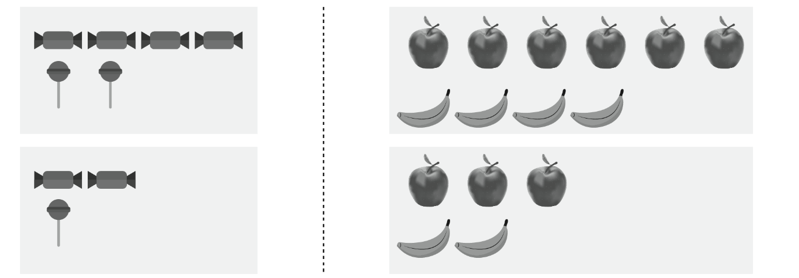
1.1 Escreve uma proporção que represente cada um dos conjuntos. Indica os meios e os extremos.
Doces | Fruta
2. Forma uma proporção com os números seguintes.
2.1 3; 6; 9; 2

2.2 5; 10; 2; 4

3. Completa as proporções:
3.1 $\frac{x}{3}=\frac{4}{6}$

3.2 $\frac{5}{2}= \frac{x}{4}$
Nome _____________________________________________ N.º _____ Turma ______ Data ____ /____ /____
Avaliação____________________ Professor ______________________ E. Educação ______________________
Questão de aula 14B
Nome _____________________________________________ N.º _____ Turma ______ Data ____ /____ /____
Avaliação____________________ Professor ______________________ E. Educação ______________________ _________________________

Questão de aula 1
1. Observa as seguintes figuras.
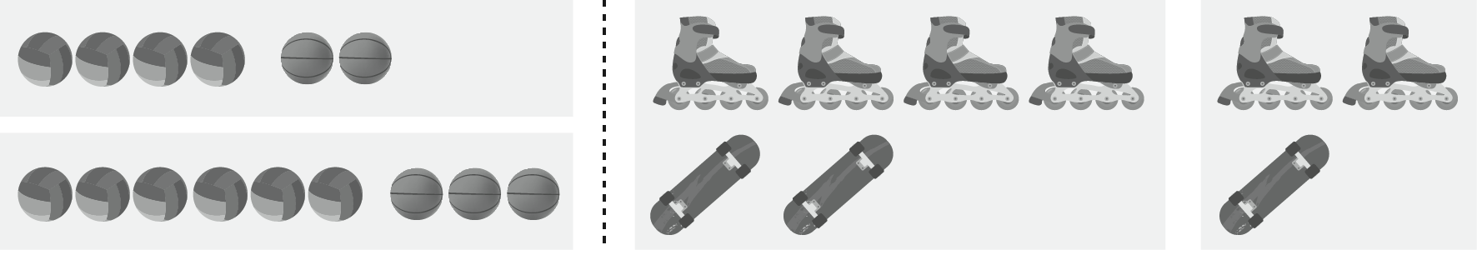
1.1 Escreve uma proporção que represente cada um dos conjuntos. Indica os meios e os extremos:
Bolas | Desportos radicais
2. Forma uma proporção com os números seguintes.
2.1 2; 4; 8; 4

2.2 5; 15; 2; 6

3. Completa as proporções:
3.1 $\frac{x}{3}=\frac{6}{9}$

3.2 $\frac{1,5}{3}= \frac{x}{4}$

Nome _____________________________________________ N.º _____ Turma ______ Data ____ /____ /____
Avaliação____________________ Professor ______________________ E. Educação ______________________
Questão de aula 15A
Nome _____________________________________________ N.º _____ Turma ______ Data ____ /____ /____
Avaliação____________________ Professor ______________________ E. Educação ______________________ _________________________

Questão de aula 1
1. Nas tabelas que se seguem, registaram-se os preços, em euros, de saquetas de cromos em duas lojas diferentes.
Loja A |  |  |  |  | Loja B
Número de saquetas | 2 | 4 | 10 |  | Número de saquetas | 2 | 4 | 10
Preço (€) | 1,50 | 2,5 | 10 |  | Preço (€) | 1,50 | 3 | 7,5

Em qual das lojas o preço é diretamente proporcional ao número de saquetas?
Qual é a constante de proporcionalidade?

2. O supermercado da rua onde vive o Miguel fez uma promoção das saquetas de cromos. Em cada duas saquetas compradas, poderíamos levar três.
Número de saquetas | 1 | 3 | 4 | 6
Preço (€) | 0,50
2.1 Completa a tabela acima.

2.2 O preço a pagar é diretamente proporcional ao número de saquetas? Justifica a tua resposta.

3. Uma máquina fotocopiadora tira 30 cópias num minuto. À mesma velocidade, quanto tempo é necessário para tirar 75 cópias? Justifica a tua resposta.

Nome _____________________________________________ N.º _____ Turma ______ Data ____ /____ /____
Avaliação____________________ Professor ______________________ E. Educação ______________________
Questão de aula 15B
Nome _____________________________________________ N.º _____ Turma ______ Data ____ /____ /____
Avaliação____________________ Professor ______________________ E. Educação ______________________ _________________________

Questão de aula 1
1. Nas tabelas que se seguem, registaram-se os preços, em euros, de saquetas de cromos em duas lojas diferentes.
Loja A |  |  |  |  | Loja B
Número de saquetas | 2 | 4 | 10 |  | Número de saquetas | 2 | 4 | 10
Preço (€) | 1,20 | 2 | 5 |  | Preço (€) | 1,40 | 2,80 | 7

Em qual das lojas o preço é diretamente proporcional ao número de saquetas?
Qual é a constante de proporcionalidade?

2. O supermercado da rua onde vive o Miguel fez uma promoção das saquetas de cromos. Em cada duas saquetas compradas, poderíamos levar três.
Número de saquetas | 1 | 3 | 4 | 6
Preço (€) | 0,70
2.1 Completa a tabela acima.

2.2 O preço a pagar é diretamente proporcional ao número de saquetas? Justifica a tua resposta.

3. Uma máquina fotocopiadora tira 40 cópias num minuto. À mesma velocidade, quanto tempo é necessário para tirar 100 cópias? Justifica a tua resposta.

Nome _____________________________________________ N.º _____ Turma ______ Data ____ /____ /____
Avaliação____________________ Professor ______________________ E. Educação ______________________
Questão de aula 16A
Nome _____________________________________________ N.º _____ Turma ______ Data ____ /____ /____
Avaliação____________________ Professor ______________________ E. Educação ______________________ _________________________

Questão de aula 1
1. Constrói a imagem do polígono [ABCD] pela reflexão central de centro E.
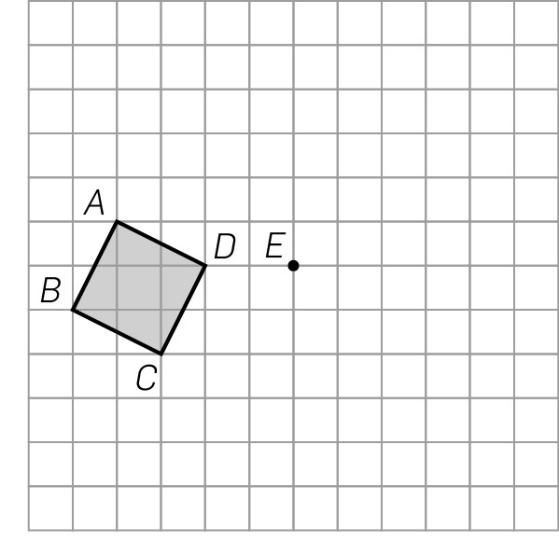

2. Desenha um segmento de reta com 4 cm de comprimento. Utilizando régua e compasso, constrói a mediatriz desse segmento.

Nome _____________________________________________ N.º _____ Turma ______ Data ____ /____ /____
Avaliação____________________ Professor ______________________ E. Educação ______________________
Questão de aula 16B
Nome _____________________________________________ N.º _____ Turma ______ Data ____ /____ /____
Avaliação____________________ Professor ______________________ E. Educação ______________________ _________________________

Questão de aula 1
1. Observa a figura seguinte.
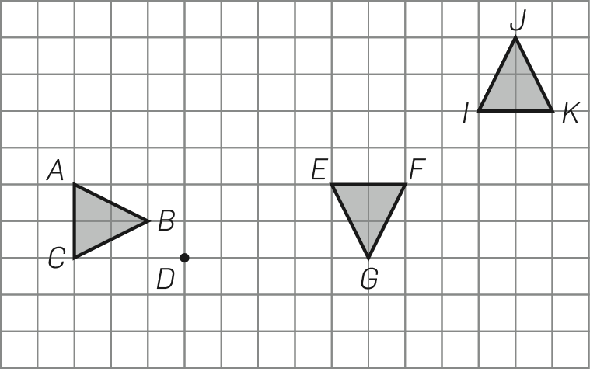
1.1 Constrói a imagem do triângulo [ABC] pela reflexão central de centro D.

1.2 O triângulo [IJK] é a imagem do triângulo [EFG] por uma reflexão central. Indica o centro dessa reflexão.

2. Desenha um segmento de reta com 3,2 cm de comprimento. Utilizando régua e compasso, constrói a mediatriz desse segmento.

Nome _____________________________________________ N.º _____ Turma ______ Data ____ /____ /____
Avaliação____________________ Professor ______________________ E. Educação ______________________
Questão de aula 17A
Nome _____________________________________________ N.º _____ Turma ______ Data ____ /____ /____
Avaliação____________________ Professor ______________________ E. Educação ______________________ _________________________

Questão de aula 1
1. Constrói a imagem do ponto A e do segmento de reta [BC] na reflexão axial de eixo r.
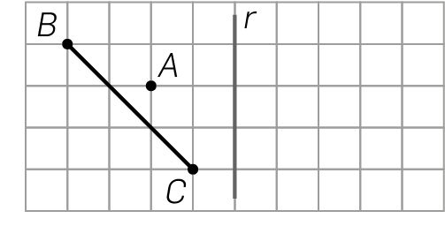

2. Na seguinte figura, o ponto A’ é a imagem, por reflexão axial, do ponto A. Desenha a reta de reflexão r.
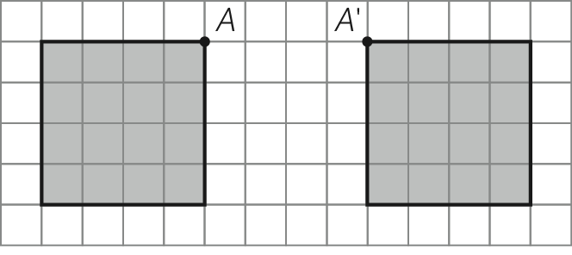

3. Considera os três triângulos representados na figura seguinte.
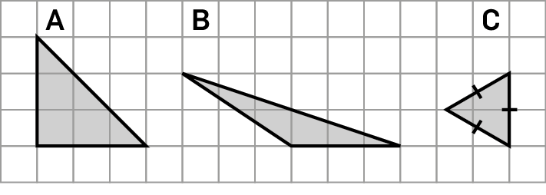
Classifica-os quanto à medida dos comprimentos dos lados e traça os respetivos eixos de simetria.

Nome _____________________________________________ N.º _____ Turma ______ Data ____ /____ /____
Avaliação____________________ Professor ______________________ E. Educação ______________________
Questão de aula 17B
Nome _____________________________________________ N.º _____ Turma ______ Data ____ /____ /____
Avaliação____________________ Professor ______________________ E. Educação ______________________ _________________________

Questão de aula 1
1. Constrói a imagem do ponto A e do segmento de reta [BC] na reflexão axial de eixo r.
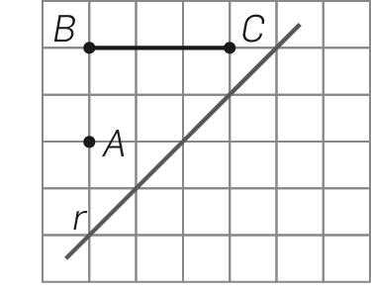

2. Na seguinte figura, o ponto A’ é a imagem, por reflexão axial, do ponto A. Desenha a reta de reflexão r.
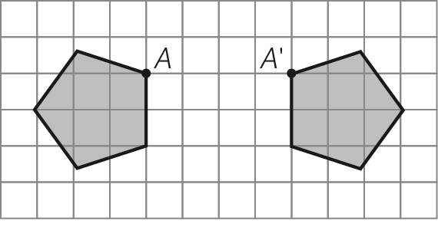

3. Considera os três triângulos representados na figura seguinte.
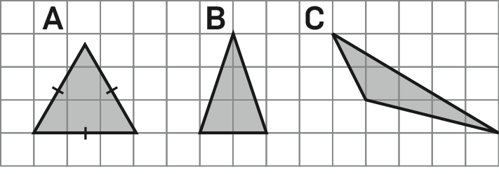
Classifica-os quanto à medida dos comprimentos dos lados e traça os respetivos eixos de simetria.

Nome _____________________________________________ N.º _____ Turma ______ Data ____ /____ /____
Avaliação____________________ Professor ______________________ E. Educação ______________________
Questão de aula 18A
Nome _____________________________________________ N.º _____ Turma ______ Data ____ /____ /____
Avaliação____________________ Professor ______________________ E. Educação ______________________ _________________________

Questão de aula 1
1. Constrói a imagem do triângulo [ABC] pela rotação de centro O e ângulo de amplitude –90º.
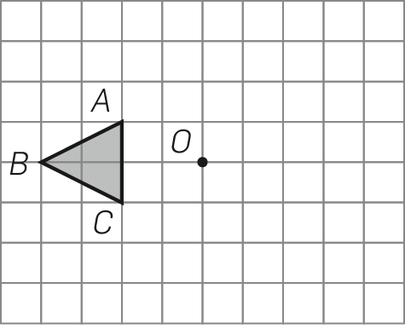

2. A figura B é a imagem, por rotação, da figura A. Determinar o centro de rotação, a amplitude do ângulo e o sentido da rotação.
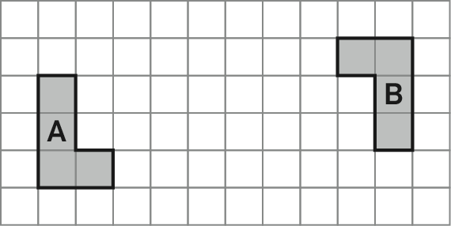

Nome _____________________________________________ N.º _____ Turma ______ Data ____ /____ /____
Avaliação____________________ Professor ______________________ E. Educação ______________________
Questão de aula 18B
Nome _____________________________________________ N.º _____ Turma ______ Data ____ /____ /____
Avaliação____________________ Professor ______________________ E. Educação ______________________ _________________________

Questão de aula 1
1. Constrói a imagem do quadrado pela rotação de centro O e ângulo de amplitude –90º.
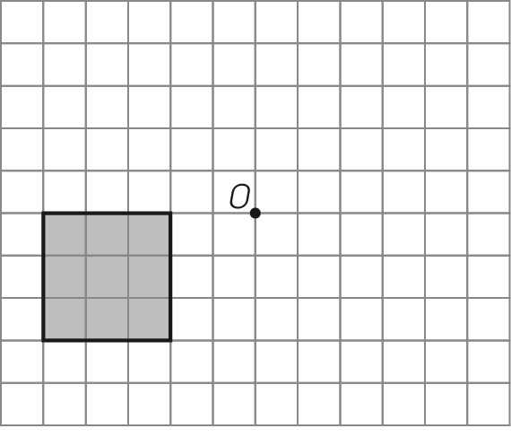

2. A figura B é a imagem, por rotação, da figura A. Determina o centro de rotação, a amplitude do ângulo e o sentido da rotação.
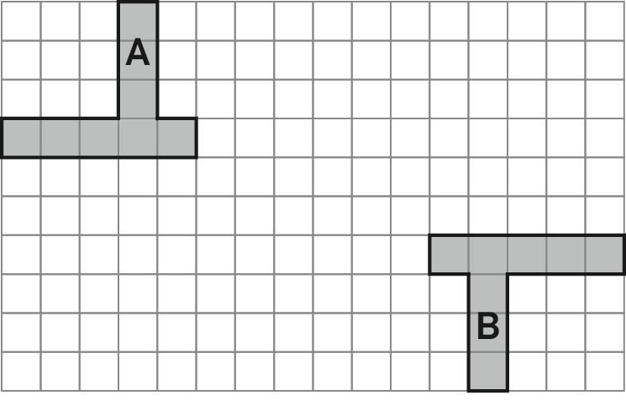

Nome _____________________________________________ N.º _____ Turma ______ Data ____ /____ /____
Avaliação____________________ Professor ______________________ E. Educação ______________________
Questão de aula 19A
Nome _____________________________________________ N.º _____ Turma ______ Data ____ /____ /____
Avaliação____________________ Professor ______________________ E. Educação ______________________ _________________________

Questão de aula 1
1. Uma tarefa realizada numa aula de Matemática do Carlos, sobre as simetrias de reflexão em polígonos regulares, permitiu construir a seguinte tabela.
Polígono regular | Triângulo | Quadrado | Pentágono | Hexágono
Número  de simetrias  de reflexão | 3 | 4 | 5 | 6
Analisando a tabela, o que poderás concluir acerca da relação entre o número de lados de um polígono regular e o número de simetrias de reflexão?

2. Das três figuras que se seguem, indica, no caso de existirem, o número de simetrias de reflexão.
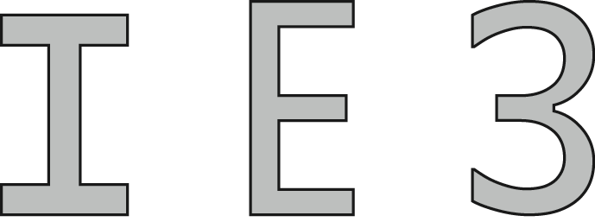

3. O polígono representado na seguinte figura é regular. Quantas simetrias de reflexão admite? Traça o(s) eixo(s) de reflexão.
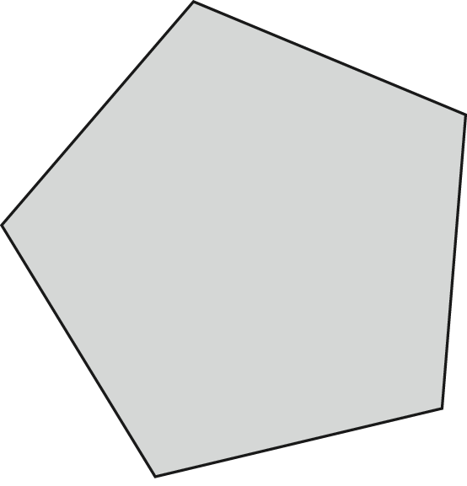

Nome _____________________________________________ N.º _____ Turma ______ Data ____ /____ /____
Avaliação____________________ Professor ______________________ E. Educação ______________________
Questão de aula 19B
Nome _____________________________________________ N.º _____ Turma ______ Data ____ /____ /____
Avaliação____________________ Professor ______________________ E. Educação ______________________ _________________________

Questão de aula 1
1. Uma tarefa realizada numa aula de Matemática do Carlos, sobre as simetrias de reflexão em polígonos regulares, permitiu construir a seguinte tabela.
Polígono regular | Triângulo | Quadrado | Pentágono | Hexágono
Número  de simetrias  de reflexão | 3 | 4 | 5 | 6
Analisando a tabela, o que poderás concluir acerca da relação entre o número de lados de um polígono regular e o número de simetrias de reflexão?

2. Há no alfabeto letras maiúsculas que, num determinado estilo, admitem um eixo de simetria e outras que admitem dois. Indica dois exemplos para cada caso.

3. Observa a seguinte figura. Quantas simetrias de reflexão admite? Traça o(s) eixo(s) de reflexão.
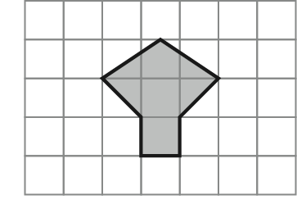

Nome _____________________________________________ N.º _____ Turma ______ Data ____ /____ /____
Avaliação____________________ Professor ______________________ E. Educação ______________________
Questão de aula 20A
Nome _____________________________________________ N.º _____ Turma ______ Data ____ /____ /____
Avaliação____________________ Professor ______________________ E. Educação ______________________ _________________________

Questão de aula 1
1. Uma tarefa realizada numa aula de Matemática do Carlos, sobre as simetrias de rotação em polígonos regulares, permitiu construir a seguinte tabela.
Polígono regular | Triângulo | Quadrado | Pentágono | Hexágono
Número  de simetrias  de rotação | 3 | 4 | 5 | 6
Analisando a tabela, o que poderás concluir acerca da relação entre o número de lados de um polígono regular e o número de simetrias de rotação?

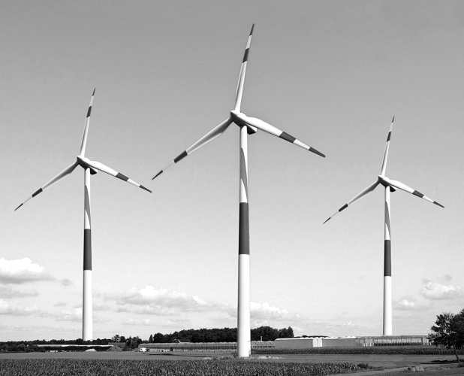
2. A imagem ao lado mostra várias turbinas eólicas e um pormenor das suas pás.

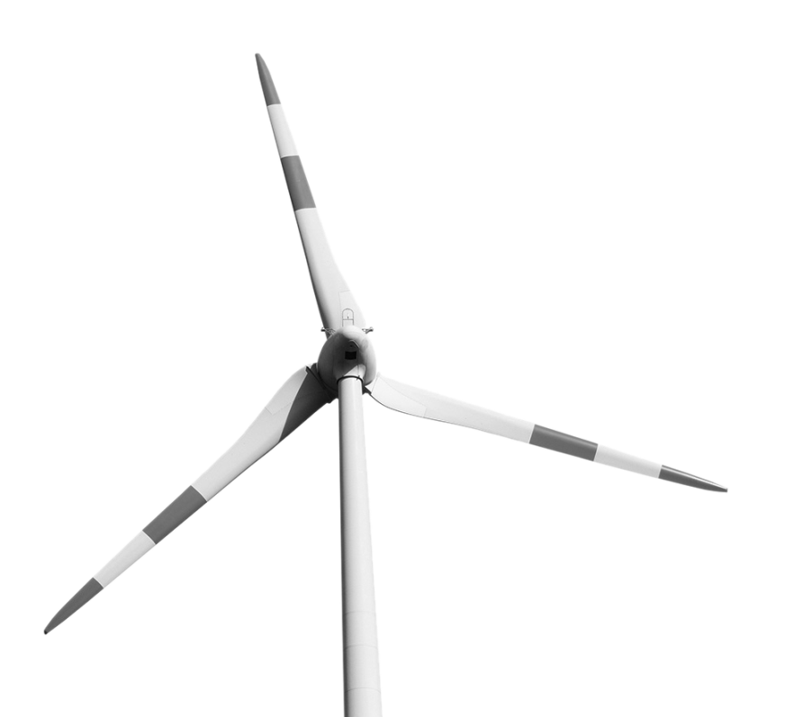

As pás desta turbina eólica têm simetria de rotação?
Se sim, de que ordem é essa rotação?

Nome _____________________________________________ N.º _____ Turma ______ Data ____ /____ /____
Avaliação____________________ Professor ______________________ E. Educação ______________________
Questão de aula 20B
Nome _____________________________________________ N.º _____ Turma ______ Data ____ /____ /____
Avaliação____________________ Professor ______________________ E. Educação ______________________ _________________________

Questão de aula 1
1. Uma tarefa realizada numa aula de Matemática do Carlos, sobre as simetrias de rotação em polígonos regulares, permitiu construir a seguinte tabela.
Polígono regular | Triângulo | Quadrado | Pentágono | Hexágono
Número  de simetrias  de rotação | 3 | 4 | 5 | 6
Analisando a tabela, o que poderás concluir acerca da relação entre o número de lados de um polígono regular e o número de simetrias de rotação?

2. Considera a rosa-dos-ventos representada na figura seguinte.
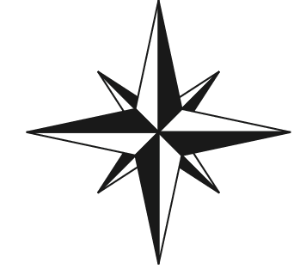
A figura tem simetria de rotação? Se sim, qual é a ordem?

Nome _____________________________________________ N.º _____ Turma ______ Data ____ /____ /____
Avaliação____________________ Professor ______________________ E. Educação ______________________
Questão de aula 21A
Nome _____________________________________________ N.º _____ Turma ______ Data ____ /____ /____
Avaliação____________________ Professor ______________________ E. Educação ______________________ _________________________

Questão de aula 1
1. Observa os sólidos geométricos representados na figura seguinte.
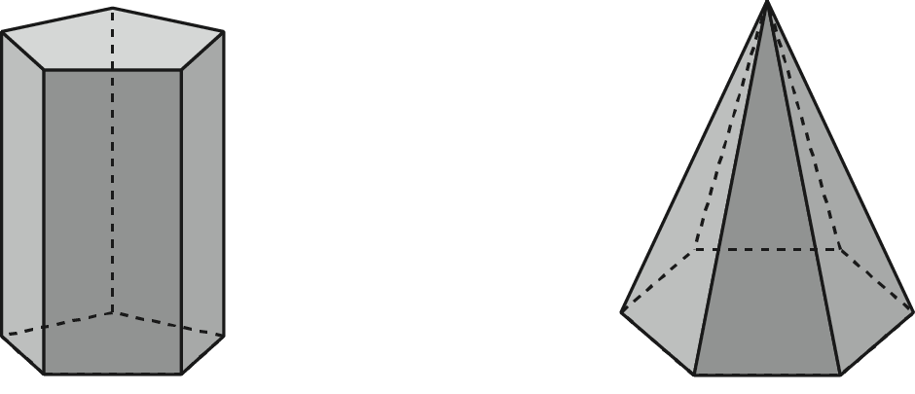
1.1 Indica o número de vértices, de faces e de arestas de cada um destes sólidos.

1.2 Pirâmides e prismas têm algumas diferenças. Indica duas diferenças entre uma pirâmide e um prisma.

2. Dos sólidos a seguir representados, indica os que são poliedros.
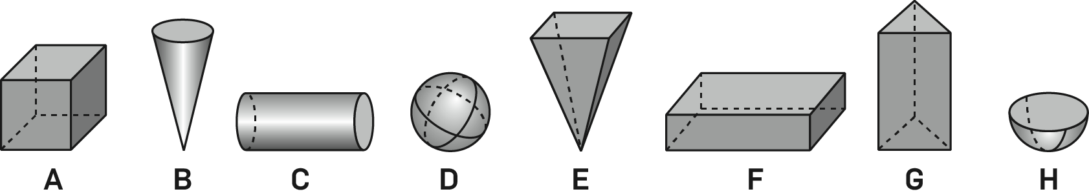

3. Poderá existir um prisma com 13 vértices? Justifica a tua resposta.

Nome _____________________________________________ N.º _____ Turma ______ Data ____ /____ /____
Avaliação____________________ Professor ______________________ E. Educação ______________________
Questão de aula 21B
Nome _____________________________________________ N.º _____ Turma ______ Data ____ /____ /____
Avaliação____________________ Professor ______________________ E. Educação ______________________ _________________________

Questão de aula 1
1. Observa os sólidos geométricos representados na figura seguinte.
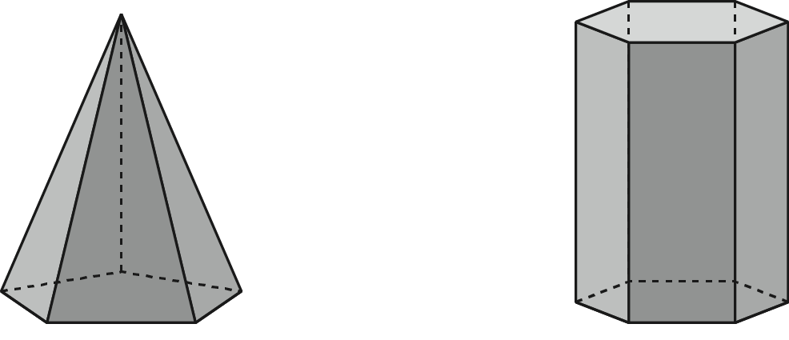
1.1 Indica o número de vértices, de faces e de arestas de cada um destes sólidos.

1.2 Indica duas diferenças entre uma pirâmide e um prisma.

2. Dos sólidos a seguir representados, indica os não poliedros.
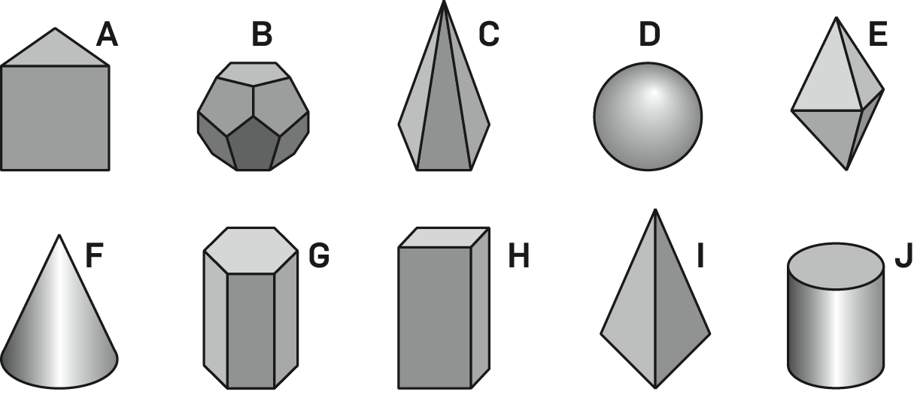
3. Poderá existir um prisma com 11 vértices? Justifica a tua resposta.

Nome _____________________________________________ N.º _____ Turma ______ Data ____ /____ /____
Avaliação____________________ Professor ______________________ E. Educação ______________________
Questão de aula 22A
Nome _____________________________________________ N.º _____ Turma ______ Data ____ /____ /____
Avaliação____________________ Professor ______________________ E. Educação ______________________ _________________________

Questão de aula 1
1. Observa atentamente as figuras seguintes.
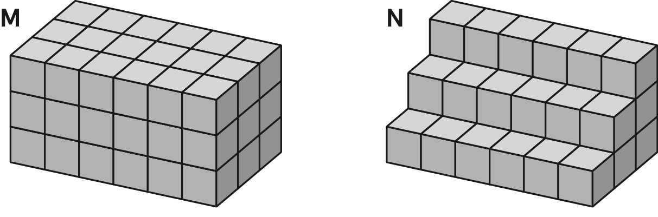
1.1 Verdadeiro ou falso?
«Os sólidos representados não são equivalentes.» Justifica a tua resposta.

1.2 Considerando seis cubinhos como unidade de medida, qual é o volume do paralelepípedo?

2. Converte.
2.1 1,3 mm³ = ____________ cm³
2.2 4,2 cm³ = ____________ mm³
3. Em casa do Miguel, uma fuga na torneira da cozinha originou uma perda de água. A cada hora perdeu-se um quarto de decímetro cúbico de água.
Quantos litros se perderam durante todo o dia?

Nome _____________________________________________ N.º _____ Turma ______ Data ____ /____ /____
Avaliação____________________ Professor ______________________ E. Educação ______________________
Questão de aula 22B
Nome _____________________________________________ N.º _____ Turma ______ Data ____ /____ /____
Avaliação____________________ Professor ______________________ E. Educação ______________________ _________________________

Questão de aula 1
1. Observa atentamente as figuras seguintes.
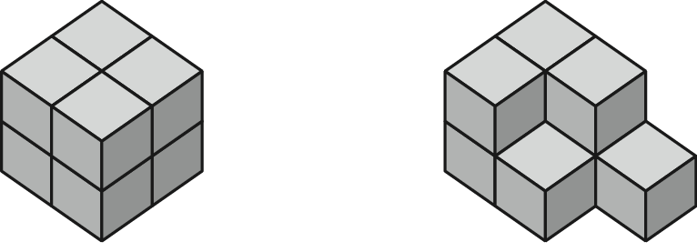
1.1 Verdadeiro ou falso?
«Os sólidos representados não são equivalentes.» Justifica a tua resposta.

1.2 Considerando dois cubinhos como unidade de medida, qual é o volume do cubo?

2. Converte.
2.1 2,5 mm³ = ____________ cm³
2.2 3,6 cm³ = ____________ mm³
3. Uma fuga na torneira da escola originou uma perda de água. A cada meia hora perdeu-se meio decímetro cúbico de água.
Quantos litros se perderam durante todo o dia?

Nome _____________________________________________ N.º _____ Turma ______ Data ____ /____ /____
Avaliação____________________ Professor ______________________ E. Educação ______________________
Questão de aula 23A
Nome _____________________________________________ N.º _____ Turma ______ Data ____ /____ /____
Avaliação____________________ Professor ______________________ E. Educação ______________________ _________________________

Questão de aula 1
1. Na seguinte figura, está representado um cubo.
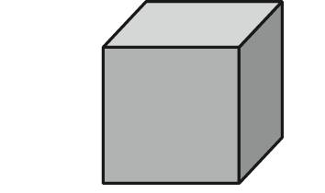
Determina o volume, em cm³, do cubo, sabendo que a área da base é 4 cm².

2. O volume de um cubo é 64 dm³. Qual é a medida do comprimento, em centímetros, da sua aresta?

Nome _____________________________________________ N.º _____ Turma ______ Data ____ /____ /____
Avaliação____________________ Professor ______________________ E. Educação ______________________
Questão de aula 23B
Nome _____________________________________________ N.º _____ Turma ______ Data ____ /____ /____
Avaliação____________________ Professor ______________________ E. Educação ______________________ _________________________

Questão de aula 1
1. Considera os sólidos geométricos representados na figura seguinte.
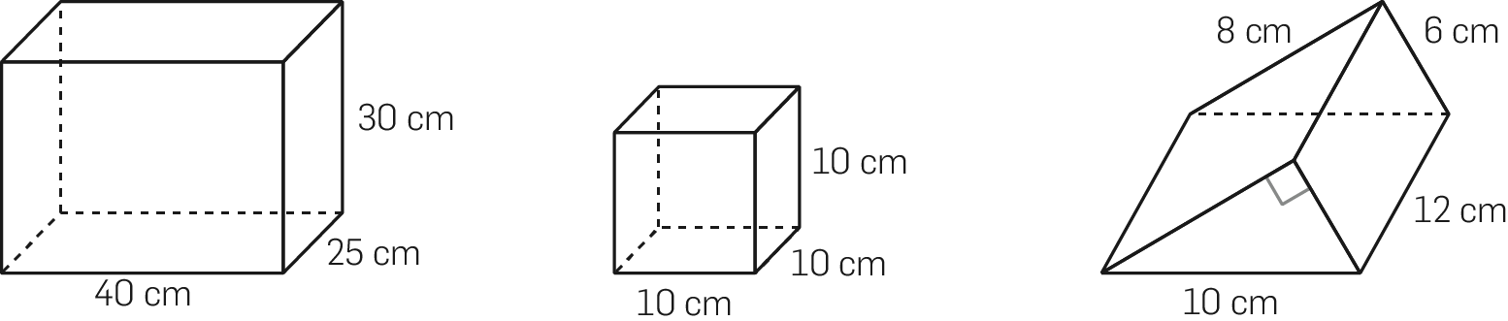
Determina o volume, em cm³, de cada um destes sólidos.

2. O volume de um cubo é 125 cm³. Qual é a medida do comprimento, em centímetros, da sua aresta?

Nome _____________________________________________ N.º _____ Turma ______ Data ____ /____ /____
Avaliação____________________ Professor ______________________ E. Educação ______________________
Questão de aula 24A
Nome _____________________________________________ N.º _____ Turma ______ Data ____ /____ /____
Avaliação____________________ Professor ______________________ E. Educação ______________________ _________________________

Questão de aula 1
1. Determina o volume, em centímetros cúbicos, de cada um dos cilindros seguintes.
(usa $π ≈3,1416$)
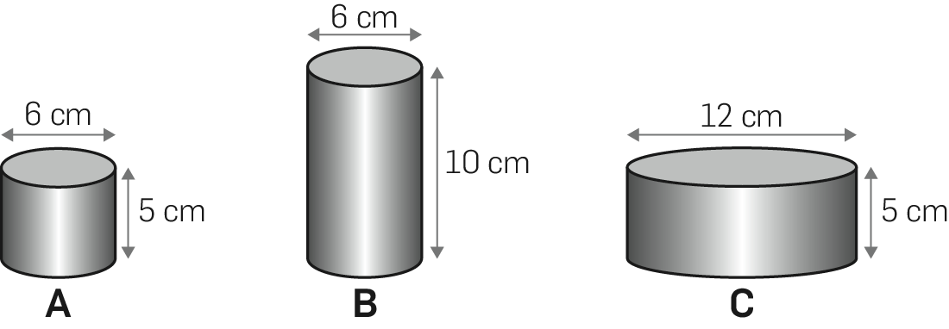

2. Observa a seguinte sequência de cilindros.
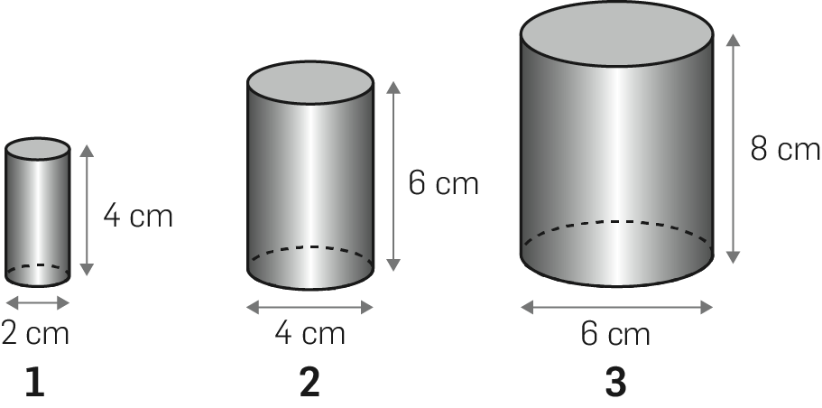

2.1 Indica as medidas, em centímetros, do 4.º termo desta sequência.

2.2 Determina o volume do cilindro referido na alínea anterior.
(usa $π ≈3,1416$)

Nome _____________________________________________ N.º _____ Turma ______ Data ____ /____ /____
Avaliação____________________ Professor ______________________ E. Educação ______________________
Questão de aula 24B
Nome _____________________________________________ N.º _____ Turma ______ Data ____ /____ /____
Avaliação____________________ Professor ______________________ E. Educação ______________________ _________________________

Questão de aula 1
1. Determina o volume, em centímetros cúbicos, de cada um dos cilindros seguintes.
(usa $π ≈3,1416$)
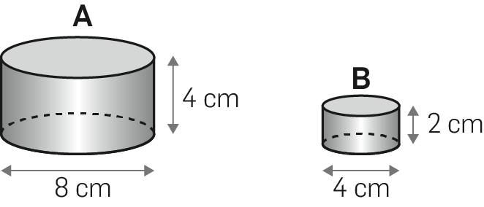

2. Observa a seguinte sequência de cilindros.

2.1 Indica as medidas, em centímetros, do 5.º termo desta sequência.

2.2 Determina o volume do cilindro referido na alínea anterior.
(usa $π ≈3,1416$)

Nome _____________________________________________ N.º _____ Turma ______ Data ____ /____ /____
Avaliação____________________ Professor ______________________ E. Educação ______________________
Questão de aula 25A
Nome _____________________________________________ N.º _____ Turma ______ Data ____ /____ /____
Avaliação____________________ Professor ______________________ E. Educação ______________________ _________________________

Questão de aula 1
1. À saída da Casa da Música, depois de um concerto da orquestra, questionaram-se 1200 espetadores dos 2500 que assistiram ao concerto. As perguntas foram sobre a idade, o género e o meio de transportes que usaram.
1.1 Relativamente à pergunta sobre a idade, identifica a:
1.1.1 população.

1.1.2 dimensão da amostra.

1.1.3 variável estatística.

1.2 As variáveis estudadas podem ser quantitativas ou qualitativas. Classifica-as.

2. Observa com atenção o seguinte gráfico de barras duplas e formula duas questões acerca da informação que transmite.
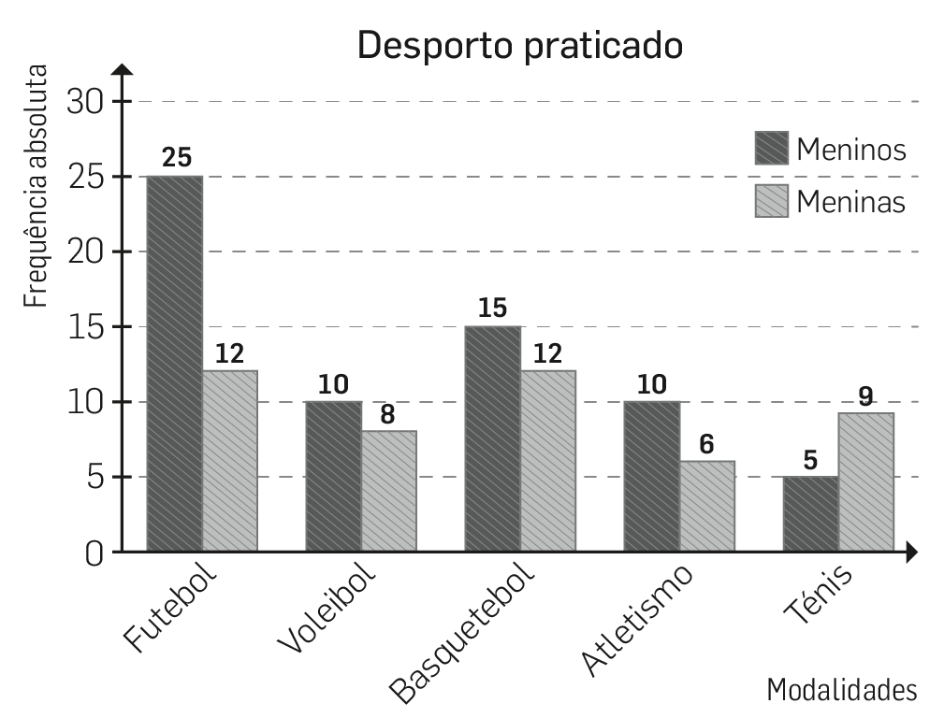
Nome _____________________________________________ N.º _____ Turma ______ Data ____ /____ /____
Avaliação____________________ Professor ______________________ E. Educação ______________________
Questão de aula 25B
Nome _____________________________________________ N.º _____ Turma ______ Data ____ /____ /____
Avaliação____________________ Professor ______________________ E. Educação ______________________ _________________________

Questão de aula 1
1. À saída do estádio onde jogou a seleção, questionaram-se 1200 adeptos dos 65 000 que assistiram ao jogo. As perguntas foram sobre a idade, a cidade de onde vinham e o género.
1.1 Relativamente à pergunta sobre a idade, identifica a:
1.1.1 população.

1.1.2 dimensão da amostra.

1.1.3 variável estatística.

1.2 Classifica, como quantitativa ou qualitativa, cada uma das variáveis estudadas.

2. Observa com atenção o seguinte gráfico de barras e formula duas questões acerca da informação que transmite.
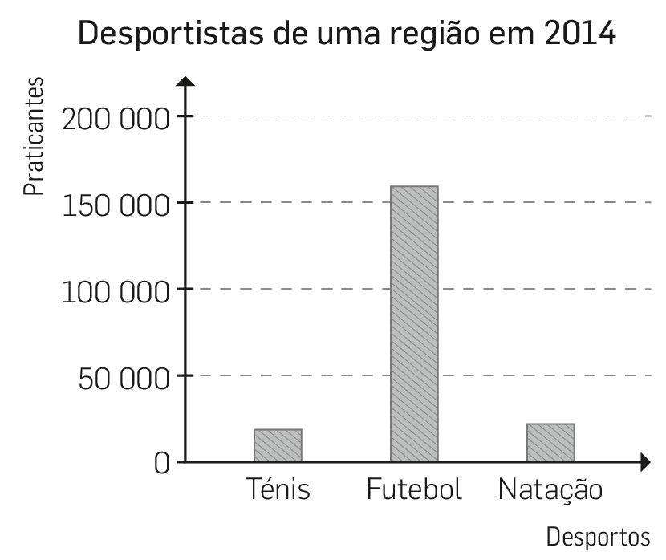

Nome _____________________________________________ N.º _____ Turma ______ Data ____ /____ /____
Avaliação____________________ Professor ______________________ E. Educação ______________________
Questão de aula 26A
Nome _____________________________________________ N.º _____ Turma ______ Data ____ /____ /____
Avaliação____________________ Professor ______________________ E. Educação ______________________ _________________________

Questão de aula 1
1. Na Casa da Música fez-se um estudo sobre o instrumento que cada um dos alunos do curso de verão tocava. As respostas foram organizadas em gráficos circulares. Seleciona o gráfico correspondente a:
1.1 um quarto dos alunos tocava violino.
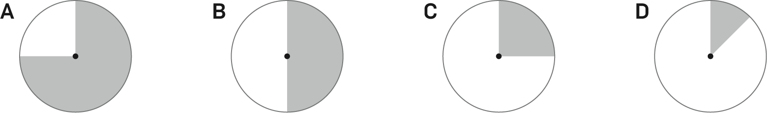

1.2 metade das raparigas estudava flauta.

1.3 setenta e cinco por cento dos alunos estudava acordeão.
2. A tabela seguinte mostra o número do calçado dos colegas da turma da Catarina.
Número | Frequência absoluta
36 | 4
37 | 11
38 | 9
39 | 1
Total | 25
Constrói um gráfico circular relativo a estes dados.
Nome _____________________________________________ N.º _____ Turma ______ Data ____ /____ /____
Avaliação____________________ Professor ______________________ E. Educação ______________________
Questão de aula 26B
Nome _____________________________________________ N.º _____ Turma ______ Data ____ /____ /____
Avaliação____________________ Professor ______________________ E. Educação ______________________ _________________________

Questão de aula 1
1. Na escola da Catarina fez-se um estudo sobre os alunos e as respostas foram organizadas em gráficos circulares. Seleciona o gráfico correspondente a:
1.1 metade dos alunos vai a pé para a escola.
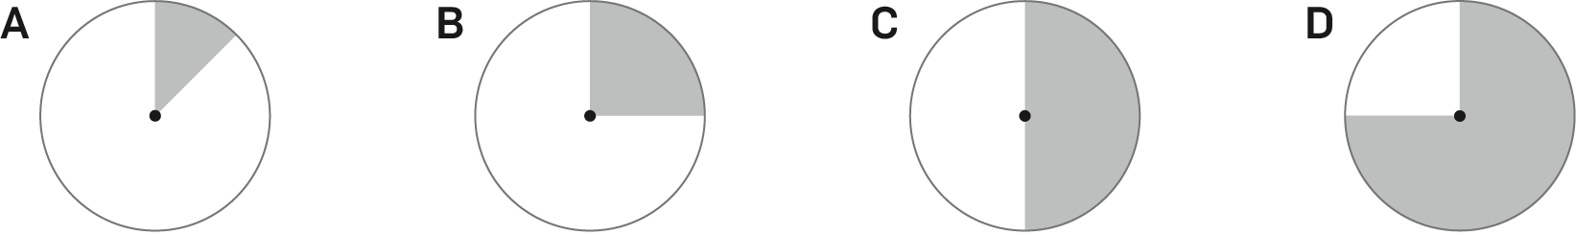

1.2 um quarto das raparigas estuda no quarto.

1.3 setenta e cinco por cento dos alunos obteve três a português.
2. A tabela seguinte mostra o número de golos que o João marcou em cada um dos jogos do campeonato da escola.
1 | 1 | 0 | 0 | 3 | 1 | 1 | 2 | 3 | 0
0 | 1 | 1 | 3 | 2 | 0 | 0 | 2 | 1 | 1
Constrói um gráfico circular relativo a estes dados.

Nome _____________________________________________ N.º _____ Turma ______ Data ____ /____ /____
Avaliação____________________ Professor ______________________ E. Educação ______________________
Questão de aula 27A
Nome _____________________________________________ N.º _____ Turma ______ Data ____ /____ /____
Avaliação____________________ Professor ______________________ E. Educação ______________________ _________________________

Questão de aula 1
1. A tabela seguinte mostra a idade dos pais dos colegas de turma do João.
28 | 25 | 30 | 24 | 30 | 25
22 | 31 | 29 | 30 | 31 | 29
24 | 24 | 27 | 22 | 18 | 23
29 | 23 | 30 | 31 | 28
1.1 Indica o máximo e o mínimo, e determina a amplitude relativa às idades dos pais.

1.2 Indica a moda das idades dos pais?

1.3 Determina a média das idades dos pais.

Nome _____________________________________________ N.º _____ Turma ______ Data ____ /____ /____
Avaliação____________________ Professor ______________________ E. Educação ______________________
Questão de aula 27B
Nome _____________________________________________ N.º _____ Turma ______ Data ____ /____ /____
Avaliação____________________ Professor ______________________ E. Educação ______________________ _________________________

Questão de aula 1
1. A tabela seguinte mostra as idades dos 23 jogadores da seleção portuguesa que em 2016 venceram o Campeonato da Europa de Futebol.
28 | 25 | 33 | 24 | 30 | 32
22 | 33 | 34 | 38 | 32 | 29
24 | 24 | 27 | 22 | 18 | 23
29 | 23 | 32 | 31 | 28
1.1 Indica o máximo e o mínimo, e determina a amplitude das idades dos jogadores.

1.2 Indica a moda das idades dos jogadores.

1.3 Determina a média das idades dos jogadores.

Nome _____________________________________________ N.º _____ Turma ______ Data ____ /____ /____
Avaliação____________________ Professor ______________________ E. Educação ______________________
Questão de aula 28A
Nome _____________________________________________ N.º _____ Turma ______ Data ____ /____ /____
Avaliação____________________ Professor ______________________ E. Educação ______________________ _________________________

Questão de aula 1
1. Completa:
1.1 $\left|-3\right|= _____$ 1.2 $\left|4\right|= _____$ 1.3 $\left|\frac{7}{8}\right|= _____$ 1.4 $\left|-\frac{2}{3}\right|= _____$ 1.5 $\left|0\right|= _____$

2. Indica o simétrico de:
2.1 – 3 2.2 $-\frac{1}{3}$ 2.3 5 2.4 3

3. Classifica cada uma das seguintes frases como verdadeira ou falsa.
3.1 O simétrico de –1 é o 1.
3.2 O valor absoluto de 2 é 2.
3.3 Os números 3 e –3 são inversos.
3.4 –(–3) é igual a 3.

Nome _____________________________________________ N.º _____ Turma ______ Data ____ /____ /____
Avaliação____________________ Professor ______________________ E. Educação ______________________
Questão de aula 28B
Nome _____________________________________________ N.º _____ Turma ______ Data ____ /____ /____
Avaliação____________________ Professor ______________________ E. Educação ______________________ _________________________

Questão de aula 1
1. Completa:
1.1 $\left|5\right|= _____$ 1.2 $\left|-5\right|= _____$ 1.3 $\left|\frac{5}{8}\right|= _____$ 1.4 $\left|-\frac{1}{2}\right|= _____$ 1.5 $\left|0\right|= _____$

2. Indica o simétrico de:
2.1 – 5 2.2 $-\frac{2}{3}$ 2.3 4 2.4 2

3. Classifica cada uma das seguintes frases como verdadeira ou falsa.
3.1 O simétrico de 1 é o –1.
3.2 O valor absoluto de 2 é 4.
3.3 Os números 2 e –2 são inversos.
3.4 –(–2) é igual a 2.

Nome _____________________________________________ N.º _____ Turma ______ Data ____ /____ /____
Avaliação____________________ Professor ______________________ E. Educação ______________________
Questão de aula 29A
Nome _____________________________________________ N.º _____ Turma ______ Data ____ /____ /____
Avaliação____________________ Professor ______________________ E. Educação ______________________ _________________________

Questão de aula 1
1. Completa com os símbolos $∈$ ou $∉$.
1.1 $-5$ _____ $N$ 1.2 $-7,2$ _____ $Z$ 1.3 $\frac{3}{5}$ _____ $Q$

1.4 $4\frac{1}{5}$ _____ $Q$ 1.5 4 _____ $N$ 1.6 $-11,5$ _____ $Q$

2. Observa os números seguintes.
$$-4$$ | $$2$$ | $$1\frac{3}{5}$$ | $$\frac{3}{5}$$ | $$-6$$
Indica os números que são:
2.1 inteiros:
2.2 racionais positivos:

3. Completa com os símbolos > , < ou = , de modo a obteres afirmações verdadeiras.
3.1 $-4$ _____ $4$ 3.2 $0 _____2$ 3.3 $0 _____ -2$

3.4 $\left|8\right|$_____ $-8$ 3.5 $\left|- \frac{1}{3}\right| _____ \frac{1}{2}$ 3.6 $-0,4 _____ -0,40$

Nome _____________________________________________ N.º _____ Turma ______ Data ____ /____ /____
Avaliação____________________ Professor ______________________ E. Educação ______________________
Questão de aula 29B
Nome _____________________________________________ N.º _____ Turma ______ Data ____ /____ /____
Avaliação____________________ Professor ______________________ E. Educação ______________________ _________________________

Questão de aula 1
1. Completa com os símbolos $∈$ ou $∉$.
1.1 $-6$ _____ $N$ 1.2 $-6,2$ _____ $Z$ 1.3 $\frac{2}{5}$ _____ $Q$

1.4 $3\frac{1}{5}$ _____ $Q$ 1.5 3 _____ $N$ 1.6 $-13,4$ _____ $Q$

2. Observa os números seguintes.
$$-5$$ | $$3$$ | $$2\frac{3}{5}$$ | $$\frac{1}{5}$$ | $$-8$$
Indica os números que são:
2.1 inteiros:
2.2 racionais positivos:

3. Completa com os símbolos > , < ou = , de modo a obteres afirmações verdadeiras.
3.1 $-3$ _____ $3$ 3.2 $0 _____ 3$ 3.3 $0 _____ -3$

3.4 $\left|5\right|$ _____ $-5$ 3.5 $\left|-\frac{1}{2}\right| _____ \frac{1}{3}$ 3.6 $-0,5 _____ -0,50$

Nome _____________________________________________ N.º _____ Turma ______ Data ____ /____ /____
Avaliação____________________ Professor ______________________ E. Educação ______________________
Questão de aula 30A
Nome _____________________________________________ N.º _____ Turma ______ Data ____ /____ /____
Avaliação____________________ Professor ______________________ E. Educação ______________________ _________________________

Questão de aula 1
1. Calcula:
1.1 − 4 + 4 1.2 − 5 − 5 1.3 |−$4| - 4$

1.4 $- |- 3| + 3$ 1.5 $0 - \frac{1}{3}$ 1.6 $-\left|\frac{1}{3}\right|-\frac{1}{3}$

2. Na tabela seguinte estão indicadas as temperaturas mínimas e máximas (em graus Celsius) registadas nalgumas cidades portuguesas num determinado dia.
Cidade | Temperatura mínima (°C) | Temperatura máxima (°C)
Porto | 6 | 14
Aveiro | -2 | 5
Leiria | -3 | 2
Covilhã | -5 | 0
2.1 Qual é a cidade com a temperatura mínima mais baixa?

2.2 Qual é a cidade com a temperatura máxima mais alta?

2.3 Qual é a diferença entre a temperatura máxima e mínima de cada cidade?

Nome _____________________________________________ N.º _____ Turma ______ Data ____ /____ /____
Avaliação____________________ Professor ______________________ E. Educação ______________________
Questão de aula 30B
Nome _____________________________________________ N.º _____ Turma ______ Data ____ /____ /____
Avaliação____________________ Professor ______________________ E. Educação ______________________ _________________________

Questão de aula 1
1. Calcula:
1.1 − 3 + 3 1.2 − 3 − 3 1.3 |−3| − 3

1.4 $- |– 4| + 4$ 1.5 $0 - \frac{1}{2}$ 1.6 $-\left|\frac{1}{2}\right|-\frac{1}{2}$

2. Na tabela seguinte estão indicadas as temperaturas mínimas e máximas (em graus Celsius) registadas nalgumas capitais europeias num determinado dia.
Capital | Temperatura mínima (°C) | Temperatura máxima (°C)
Roma | 6 | 14
Berlim | -2 | 5
Varsóvia | -3 | 2
Moscovo | -5 | 0
2.1 Qual é a capital com a temperatura mínima mais baixa?

2.2 Qual é a capital mais quente?

2.3 Qual é a diferença entre a temperatura máxima e mínima de cada capital?

